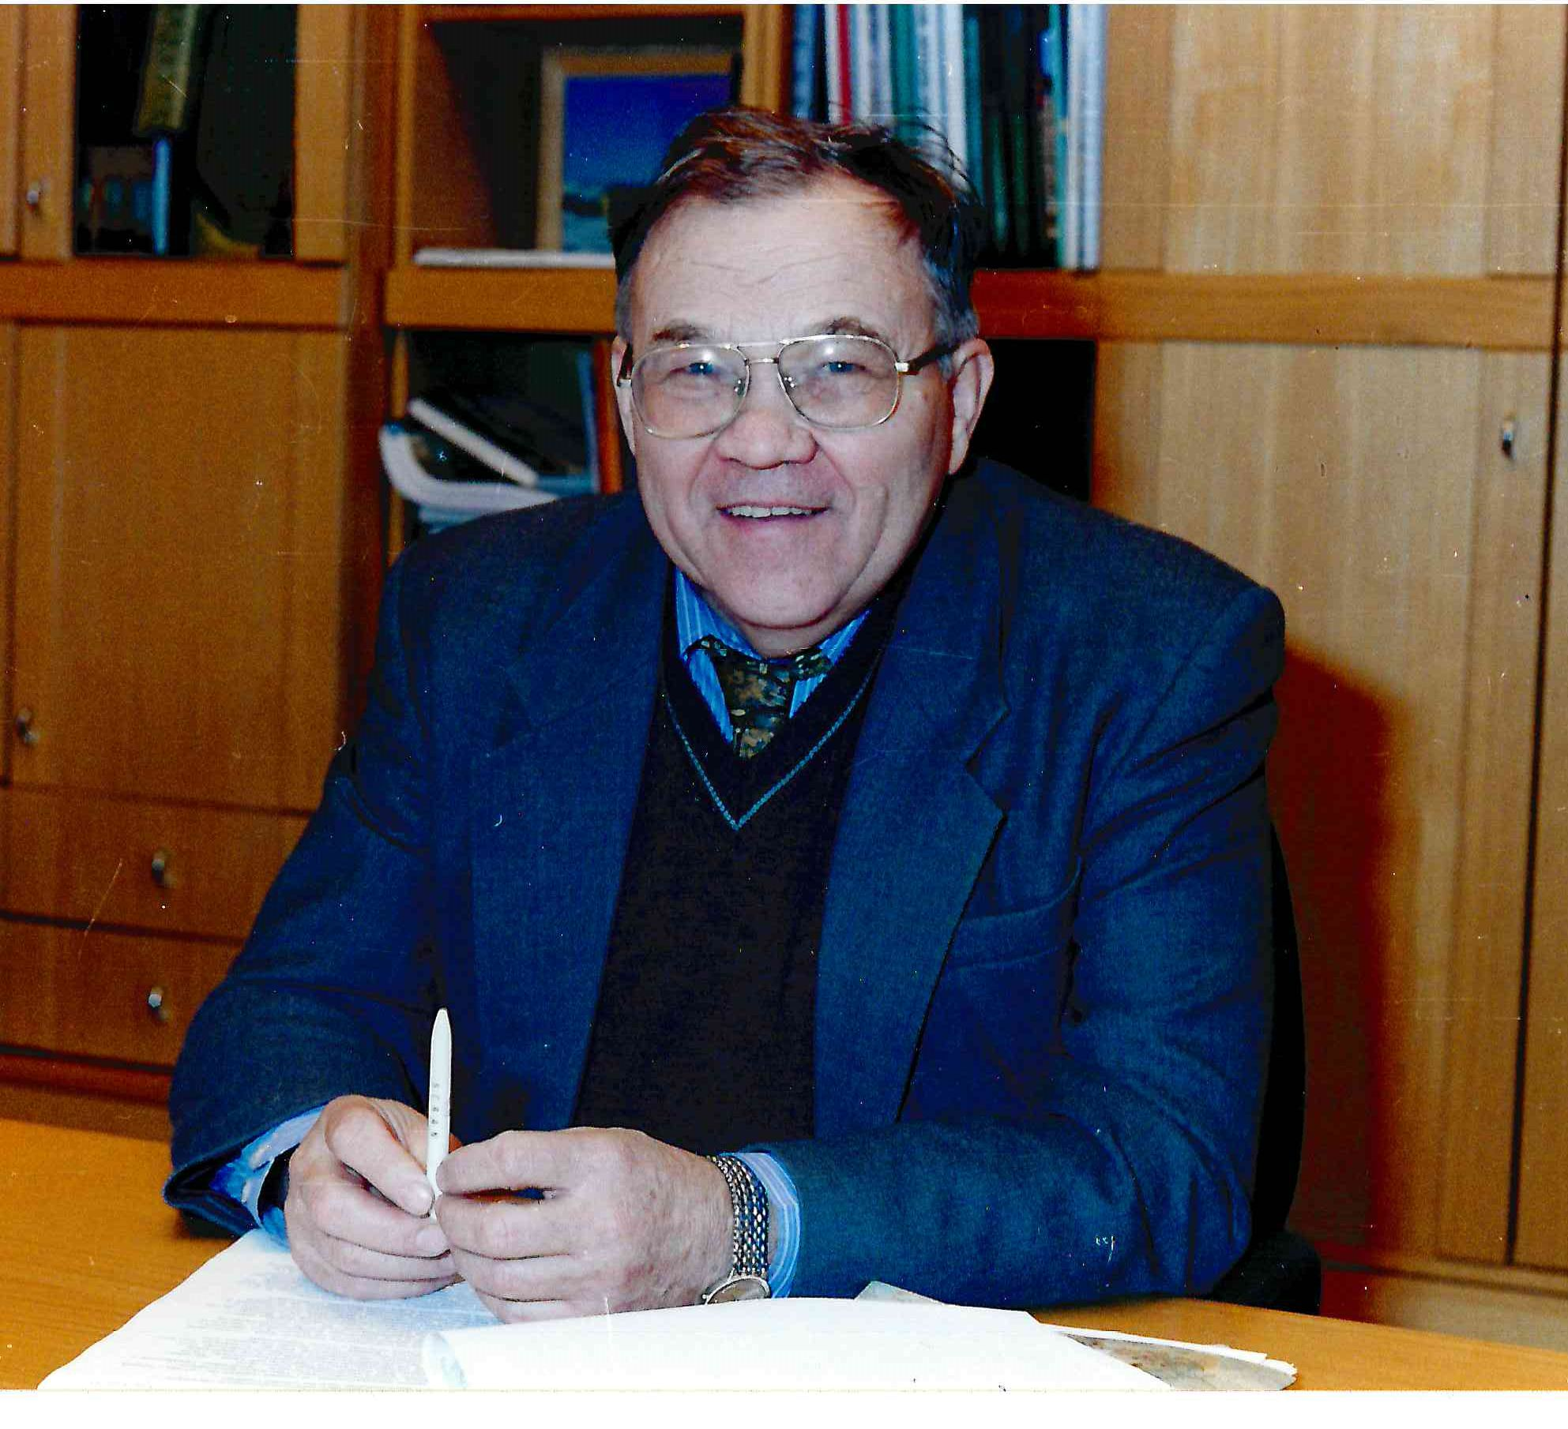

15.01.1936 – 23.12.2020

Президиум Сибирского отделения Российской академии наук и Объединенный ученый совет СО РАН наук о Земле с глубоким прискорбием извещают о кончине 23 декабря 2020 года выдающегося российского ученого-геолога, академика РАН, доктора геолого-минералогических наук, с 1997 по 2008 годы председателя Сибирского отделения РАН и вице-президента Российской академии наук

ДОБРЕЦОВА
Николая Леонтьевича

Похороны состоятся 26 декабря.
Прощание в 12-00 в Доме ученых СО РАН по адресу: Новосибирск, Морской пр., 23

